常见评价模型简介
评价类数学模型是全国数学建模竞赛中经常出现的一类模型，如2005年全国赛A题长江水质的评价问题，2008年B题高校学费标准评价体系问题等。主要介绍三种比较常用的评价模型：层次分析模型，模糊综合评价模型，灰色关联分析模型，以期帮助大家了解不同背景下不同评价方法的应用。
层次分析模型
层次分析法(AHP)是根据问题的性质和要求，将所包含的因素进行分类，一般按目标层、准则层和子准则层排列，构成一个层次结构，对同层次内诸因素采用两两比较的方法确定出相对于上一层目标的权重，这样层层分析下去，直到最后一层，给出所有因素相对于总目标而言，按重要性程度的一个排序。其主要特征是，它合理地将定性与定量决策结合起来，按照思维、心理的规律把决策过程层次化、数量化。
运用层次分析法进行决策，可以分为以下四个步骤：
步骤1 建立层次分析结构模型
深入分析实际问题，将有关因素自上而下分层(目标—准则或指标—方案或对象)，上层受下层影响，而层内各因素基本上相对独立。
步骤2构造成对比较阵
对于同一层次的各元素关于上一层次中某一准则的重要性进行两两比较，借助1~9尺度，构造比较矩阵；
步骤3计算权向量并作一致性检验
由判断矩阵计算被比较元素对于该准则的相对权重，并进行一致性检验，若通过，则最大特征根对应的特征向量做为权向量。
步骤4计算组合权向量(作组合一致性检验)
组合权向量可作为决策的定量依据
通过一个具体的例子介绍层次分析模型的应用。
例(选择旅游地决策问题)如何在桂林、黄山、北戴河3个目的地中按照景色、费用、居住条件、饮食、旅途条件等因素进行选择。
步骤1 建立系统的递阶层次结构
将决策问题分为3个层次：目标层O，准则层C，方案层P；每层有若干
元素，各层元素间的关系用相连的直线表示。

C₅ 旅途
选择旅游地
P₂ 黄山
P₁ 桂林
P₃ 北戴河
C₃ 居住
C₁ 景色
C₂ 费用
C₄ 饮食
目标层
准则层
方案层
图1 选择旅游地的层次结构
步骤2构造比较矩阵
元素之间两两对比，对比采用美国运筹学家A.L.Saaty教授提出的1~9比率标度法(表1)对不同指标进行两两比较，构造判断矩阵。
标度值 | 含义
1 | 两因素相比，具有同等重要性
3 | 两因素相比，前者比后者稍重要
5 | 两因素相比，前者比后者明显重要
7 | 两因素相比，前者比后者强烈重要
9 | 两因素相比，前者比后者极端重要
2、4、6、8 | 表示上述相邻判断的中间值
以上各数值的倒数 | 若指标与指标比较相对重要性用上述之一数值标度，则指标与指标的相对重要性用上述数值的倒数标度
表1 1~9标度的含义
设要比较各准则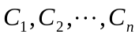对目标O的重要性，记判断矩阵为
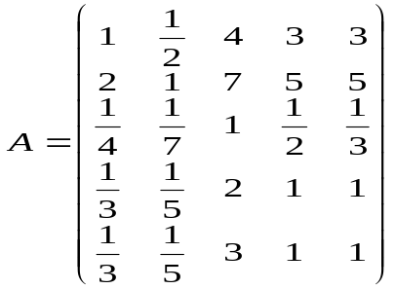
显然，A是正互反阵。
步骤3计算被比较元素对于该准则的相对权重
(1)一致阵的定义与性质
一致阵的定义
要由A确定对目标O的权向量，我们首先考察一致矩阵的性质。称满足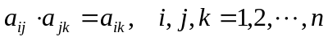的正互反阵为一致阵。例如
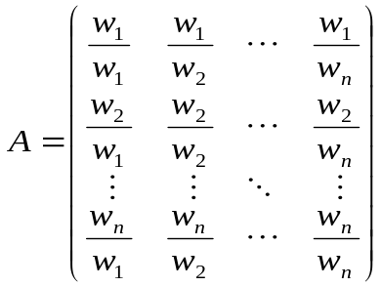
一致矩阵的性质
矩阵A的秩为1，A的唯一非零特征根为。
矩阵A的任一列向量是对应于的特征向量。
矩阵A的归一化特征向量可作为权向量。
然而，我们构造的成对比较矩阵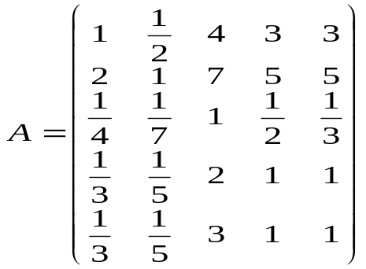中，由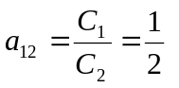，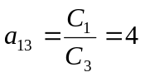可以得到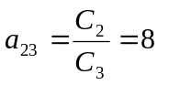，而事实上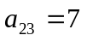。因此矩阵A并不是一致阵，事实上在大多情况下我们构造的成对比较矩阵都不是一致阵。对于这样的矩阵我们如何来确定权向量呢？我们通常的作法是：对于不一致(但在允许范围内)的成对比较阵A，建议用对应于最大特征根λ的特征向量作为权向量。
(2)一致性检验（确定成对比较阵不一致的允许范围），计算权向量。
已知阶一致阵的唯一非零特征根为，可证：阶正互反阵最大特征根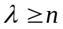, 且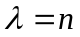时为一致阵。
一致性指标：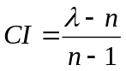，CI 越大，不一致性越严重。
随机一致性指标：随机产生多个矩阵，将每个矩阵的一致性指标相加然后取平均值得到RI。

n | 1 | 2 | 3 | 4 | 5 | 6 | 7 | 8 | 9 | 10 | 11
RI | 0 | 0 | 0.58 | 0.90 | 1.12 | 1.24 | 1.32 | 1.41 | 1.45 | 1.49 | 1.51
表2 Saaty的随机一致性指标
注：标2中的表示成对比较阵的维数。
一致性比率 如果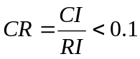，构造的成对比较矩阵A通过一致性检验。
步骤4计算组合权向量
记第2层(准则层)对第1层(目标层)的权向量为
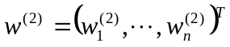
同样求第3层(方案层)对第2层每一元素(准则层)的权向量
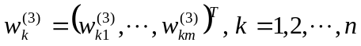
构造矩阵
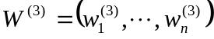
则第3层(方案层)对第1层(目标层)的组合权向量
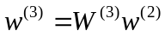
以此类推，第s层对第1层的组合权向量
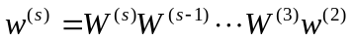
其中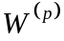是由第p层对第p-1层权向量按列组成的矩阵。
层次分析法的应用
1、应用领域：经济计划和管理，能源政策和分配，人才选拔和评价，生产决策，交通运输，科研选题，产业结构，教育，医疗，环境，军事等。
2、处理问题类型：决策、评价、分析、预测等。
3、建立层次分析结构模型是关键一步，要有主要决策层参与。
4、构造成对比较阵是数量依据，应由经验丰富、判断力强的专家给出。
层次分析法的若干问题
2. 当层次结构不完全或成对比较阵有空缺时怎样用层次分析法？
不完全层次结构
上层每一元素与下层所有元素相关联，这种层次结构称为完全层次结构，否则称为不完全层次结构，不完全层次结构又分为两种，一种为不完全层次出现在准则层与子准则层之间，这种不完全结构容易处理，我们将不支配的那些因素的权向量分别简单的置0，就可以用完全层次结构的办法处理，但如果不完全结构出现在准则层与方案层之间，则处理起来就有些麻烦，我们看下面的例子。
例 评价教师贡献的层次结构(图3)，该图中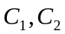支配元素的数目不等，此层次结构称为不完全层次结构。
设第2层对第1层权向量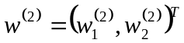已定，第3层对第2层权向量
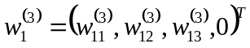，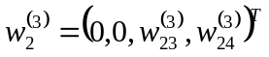已得，讨论由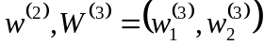计算第3层对第1层权向量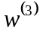的方法。
贡献O
教学C₁
科研C₂
P₂
P₁
P₃
P₄
图3评价教师贡献的层次结构
我们首先考察一个特例：若重要性相同, 则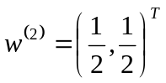，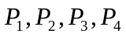能力相同, 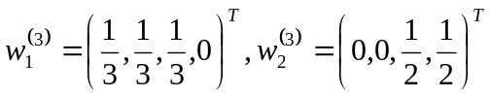，则公正的评价应为：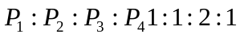。
若不考虑支配元素数目不等的影响，仍用计算，则
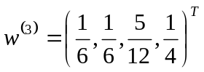
意味着支配元素越多权重越大，显然是不合理的。
用支配元素数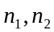对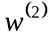加权修正，修正为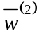，再计算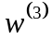。
令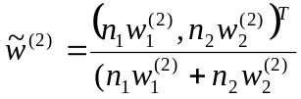，再用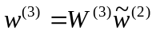计算。本例中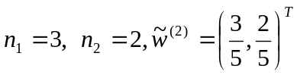，计算得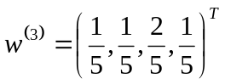，表明支配元素越多权重越小与公正的评价相吻合。
成对比较阵残缺时的处理
专家或有关人士由于某种原因会无法或不愿对某两个因素给出相互对比的结果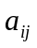，于是成对比较阵出现残缺。如何对此作修正，以便继续进行权向量的计算呢？
例 设一成对比较阵为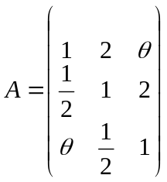，θ为残缺元素，试对此残缺阵进行处理。
解 构造辅助矩阵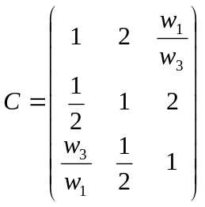，因此由
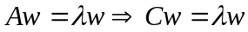 (1)
但是，中包含未知量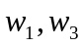，(1)式无法求解，进而将修正为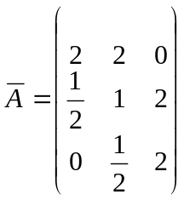，不难验证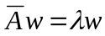，进而求得
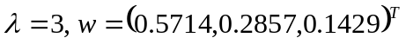。
注：一般地，由残缺阵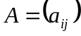构造修正阵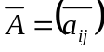的方法是令
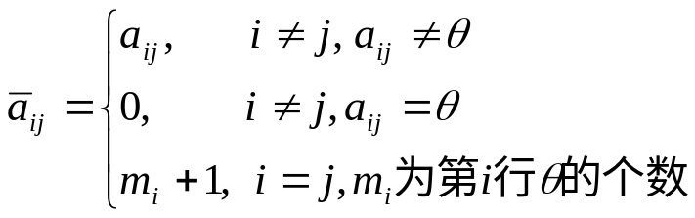

模糊综合评价模
模糊数学是从量的角度研究和处理模糊现象的科学。这里模糊性是指客观事物的差异在中介过渡时所呈现的“亦此亦比”性。比如用某种方法治疗某病的疗效“显效”与“好转”、某医院管理工作“达标”与“基本达标”、某篇学术论文水平“很高”与“较高”等等。从一个等级到另一个等级间没有一个明
确的分界，中间经历了一个从量变到质变的连续过渡过程，这个现象叫中介过渡。由这种中介过渡引起的划分上的“亦此亦比”性就是模糊性。
模糊综合评价是以模糊数学为基础。应用模糊关系合成的原理，将一些边界不清，不易定量的因素定量化，进行综合评价的一种方法。
一、单因素模糊综合评价的步骤
（1）根据评价目的确定评价指标（Evaluation Indicator）集合
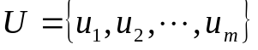
例如：评价某项科研成果，评价指标集合为={学术水平，社会效益，经济效益}。
（2）给出评价等级（Evaluation Grade）集合
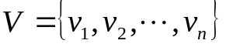
例如：评价某项科研成果，评价等级集合为={很好，好，一般，差}。
（3）确定各评价指标的权重（Weight）
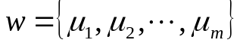
权重反映各评价指标在综合评价中的重要性程度，且
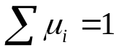
例如：假设评价科研成果，评价指标集合={学术水平，社会效益，经济效益}其各因素权重设为
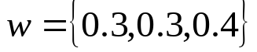
（4）确定评价矩阵
请该领域专家若干位，分别对此项成果每一因素进行单因素评价(One-Way Evaluation)，例如对学术水平，有50%的专家认为“很好”，30%的专家认为“好”，20%的专家认为“一般”，由此得出学术水平的单因素评价结果为
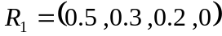
同样如果社会效益，经济效益两项单因素评价结果分别为
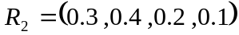
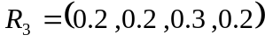
那么该项成果的评价矩阵为
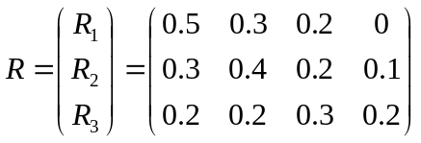
（5）进行综合评价
通过权系数矩阵与评价矩阵的模糊变换得到模糊评判集。设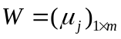，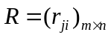那么
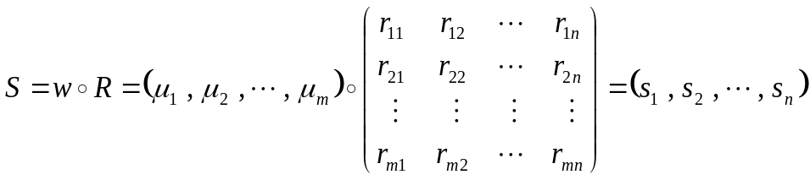
其中“”为模糊合成算子。进行模糊变换时要选择适宜的模糊合成算子，模糊合成算子通常有四种
(1)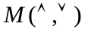算子
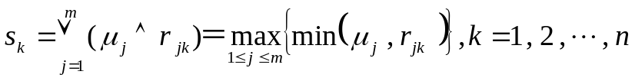，符号“”为取小，“”为取大。运算过程为首先对每个下标求出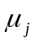与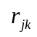的最小值，然后从这些最小值里面取最大值。
(2)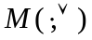算子
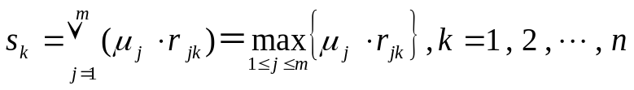
(3)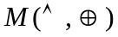算子
“”是有界和运算，即在有界限制下的普通加法运算．对个实数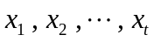有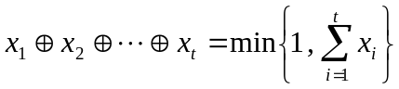，利用算子，有
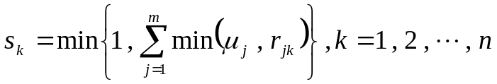
(4)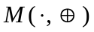算子
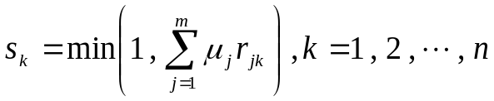
以上四个算子在综合评价中的特点是如下表：
特点 | 算 子
特点 |  |  | 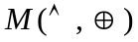 | 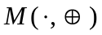
体现权数作用 | 不明显 | 明显 | 不明显 | 明显
综合程度 | 弱 | 弱 | 强 | 强
利用R的信息 | 不充分 | 不充分 | 比较充分 | 充分
类型 | 主因素突出型 | 主因素突出型 | 加权平均型 | 加权平均型
表 12
1. 如何确定权向量
1)层次分析法
2)归一化法
归一化公式: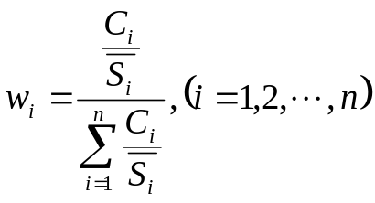
其中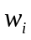为评价参数的监测值；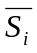为评价参数i的n级标准的算术平均值，则权重集为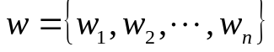
2. 如何确定评价矩阵
1)专家评价法
2)层次分析法
（6）得出综合结论
通过对模糊评判向量的分析作出综合结论．一般可以采用以下三种方法：
1. 最大隶属原则
模糊评判集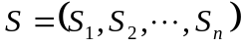 中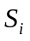为等级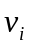对模糊评判集的隶属度，按最大隶属度原则作出综合结论，即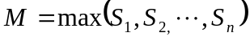，所对应的元素为综合评价结果。该方法虽简单易行，但只考虑隶属度最大的点，其它点没有考虑，损失的信息较多.

二、多级模糊综合评判
有些情况因为要考虑的因素太多，而权重难以细分，或因各权重都太小，使得评价失去实际意义，为此可根据因素集中各指标的相互关系，把因素集按不同属性分为几类．可先在因素较少的每一类（二级因素集）中进行综合评判，然后再对综合评判的结果进行类之间的高层次评判．如果二级因素集中有些类含的因素过多，可对它再作分类，得到三级以至更多级的综合评判模型，注意要逐级分别确定每类的权重。 以二级综合评判为例给出其数学模型：
设第一级评价因素集为
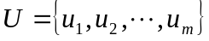
各评价因素相应的权重集为
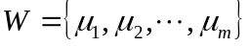
第二级评价因素集为
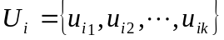，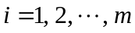
相应的权重集为
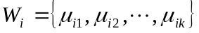
相应的单因素评判矩阵为：
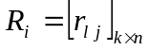，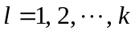
二级综合评判数学模型为
